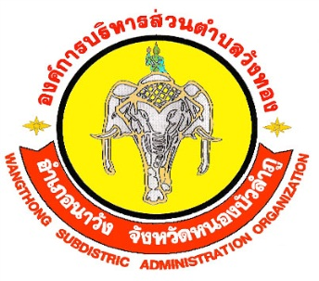

ใบสมัครการประกวดธิดานางผมหอม
งานประเพณีขึ้นเขาไหว้พระถ้ำเอราวัณ ประจำปี 256๗
วันที่ ๑๑ เมษายน 256๗ เวลา ๐๙.00 น. เป็นต้นไป
ณ เวทีการแสดง งานประเพณีขึ้นเขาไหว้พระถ้ำเอราวัณ
ข้อมูลส่วนบุคคล
1. ชื่อ..............................................นามสกุล.........................................ชื่อเล่น................................................
อายุ.............................ปี น้ำหนัก.......................................กิโลกรัม ส่วนสูง.....................................................เซนติเมตร ชั้นประถมศึกษาปีที่สถานศึกษา)........................................................................................................
วันเดือนปีเกิด………………………………………ความสามารถพิเศษ…………………………………………………………………..
ที่อยู่ปัจจุบัน
บ้านเลขที่.............................หมู่………......ตรอก/ซอย..................................ถนน..................................................
ตำบล...............................................อำเภอ.............................................จังหวัด...................................................
รหัสไปรษณีย์…………………..............................เบอร์โทรศัพท์มือถือ…................................................................
ข้อมูลการประกวด
ผู้ส่งเข้าประกวด (ชื่อหน่วยงาน/บริษัทฯ/สถานประกอบการ/หมู่บ้าน/บุคคล)..............................................................................................................................................................

ลงชื่อ.................................................(ผู้ส่งเข้าประกวด)
(..........................................................)
ส่งใบสมัครวันที่......../…………....../.................

***ส่งใบสมัคร หรือแจ้งความจำนงภายในวันอังคารที่ ๘ เมษายน 256๗
ฝ่ายจัดการแข่งขัน : การประกวด “ธิดานางผมหอม”
ผู้ประสานงาน : นางสาวดอกอ้อ ศรีกระบุตร / นางสาวสุนิสา ชัยบุตรดี
สำนักงานปลัดองค์การบริหารส่วนตำบลวังทอง
โทรศัพท์ : โทรสาร 0 ๔๒๓๑ ๕๘๖๕ E-mail : admin @ wangthongnb.go.th , web : www.wangthongnb.go.th

